**LISA 1**

**Märjamaa valla ja Vigala valla ühinemislepingule**

**SELETUSKIRI**

**Märjamaa valla ja Vigala valla ühinemislepingule**

**Ühinemislepingu õiguslik alus**: haldusreformi seadus, kohaliku omavalitsuse korralduse seaduse § 22 lõike 1 punkt 10, Eesti territooriumi haldusjaotuse seaduse § 91, kohaliku omavalitsuse üksuste ühinemise soodustamise seadus.

Märjamaa Vallavolikogu ettepanek (19. aprill 2016 nr 175) Kullamaa Vallavolikogule ja Vigala Vallavolikogule algatada haldusterritoriaalse korralduse muutmine ja ühinemisläbirääkimised, Kullamaa Vallavolikogu (16. juuni 2016 nr 41) ja Vigala Vallavolikogu (26. mai 2016 nr 28) otsused ühinemisläbirääkimistega nõustumise kohta ning sellele järgnenud ühinemis-läbirääkimiste tulemused.

25.11.2016 vallavolikogu otsusega nr 61 lõpetas Kullamaa Vallavolikogu ühinemisläbirääkimised Märjamaa, Vigala ja Kullamaa valdade ühinemiseks.

Vastavalt Eesti territooriumi haldusjaotuse seaduse § 91 lõike 2 punktile 1 lisatakse ühinemislepingule seletuskiri, milles peab olema märgitud haldusterritoriaalse korralduse muutmise vajaduse põhjendus, territooriumi suurus (pindala) ja alaliste elanike arv.

1. **Haldusterritoriaalse korralduse muutmise vajaduse põhjendus**

Haldusreformi seaduse § 3 kohaselt peab tuleviku kohaliku omavalitsuse üksuses elama vähemalt 5000 elanikku. Nimetatud miinimumsuurus kujutab endast kompromissi erinevate põhiteenuste osutamise optimaalsete teenuspiirkondade ja kliendibaaside, ametnike kompetentsivajaduse, kohaliku demokraatia toimimise ning finantssuutlikkuse vahel.

* Ajalooliselt on Märjamaa kihelkond ja Vigala kihelkond kuulunud ajaloolise Läänemaa koosseisu. Hetkel asuvad ühinevad omavalitsused Rapla maakonnas. Piirkonna tõmbekeskuseks on Märjamaa alev.
* Märjamaa valla ja Vigala valla ühinemisel tekkiv uus omavalitsus moodustab loogilise ja tasakaalustatud terviku, võttes arvesse ajaloolist asustust, kihelkondlikku mälu, inimeste igapäevaliikumisi ning seab keskmesse omavalitsuse tasakaalustatud arengu koos hästi funktsioneeriva vallakeskuse ja avalike teenuste võrguga kogu valla haldusterritooriumil.

• Ühinemise tulemusel väheneb piirkonnasisene rivaliteet, ühiselt on võimalik optimaalselt planeerida piirkonna sotsiaalmajanduslikku arengut (lasteaiad, koolid, huviharidus, sotsiaalasutused, vaba aja ja sportimisvõimalused) tagades nende teenuste kättesaadavuse ja kvaliteedi kõigis piirkondades. Ühinemine võimaldab kaotada omavalitsuste omavahelised mahukad arveldused.

• Tasakaalustatud ja kodanikulähedaste otsustusprotsesside tagamiseks on Vigala Vallavolikogu otsustanud asutada Vigala valla territooriumil osavalla, milles osutatakse neid teenuseid, mida on otstarbekas osutada elanikele ruumiliselt lähedal.

• Ühinemise tulemusel suureneb võimekus täita mastaapseid ja sisult piirkondlikke haldusülesandeid – teede rekonstrueerimine, keskkonnahoid jms.

• Ühinemine võimaldab paremini koordineerida ja mitmekesistada kultuuri- ja sporditegevusi, toetada prioriteetseid sündmusi erinevates piirkondades. Ühtlasi jätkatakse traditsiooniliste kultuuri- ja spordisündmuste korraldamist ja toetamist ning kultuuri- ja spordiühingute tegevuse toetamist.

• Ühinemine võimaldab tugevdada majanduslikku ja sotsiaalset ühtekuuluvust ning ühtlustada piirkonna arengut.

• Ühinemine võimaldab saavutada kommunaalmajanduse valdkonnas mastaabiefekti ning arendada valdkonna taristut.

• Ühinemise eesmärk on terviklik ja hästi toimiv, sotsiaalselt, majanduslikult, kultuuriliselt ja territoriaalselt sidus piirkond.

Eesmärkideks on seatud:

* tagada kogu piirkonna terviklik ja tasakaalustatud areng ning ühtne juhtimine, mis on eelduseks kohaliku omavalitsuse jätkusuutlikule tegevusele ning majandusliku potentsiaali kasvule, sealhulgas võimekusele osaleda pikaajalises planeerimises ja ühisprojektides;
* tagada parem haldussuutlikkus, kvaliteetsemate avalike teenuste osutamine, kasutades selleks tõhusamalt olemasolevaid ressursse – inimesed, hooned, vara. Suurem eelarve võimaldab maandada paremini finantsriske, määratleda pikemaajalisi investeerimis- prioriteete ning koondada ressursse prioriteetsete tegevuste kiiremaks ja kvaliteetsemaks läbiviimiseks;
* tagada ühise territoriaalse planeerimisega ratsionaalsem investeeringute kavandamine ja elluviimine, sihipärasem ja otstarbekam ressursikasutus.
* suurema omavalitsusena võimaldada osutada ka selliseid teenuseid, mille sihtrühm eraldiseisvate valdadena on liiga väike.

**2. Ühinevate omavalitsuste ajalooline taust**

**Märjamaa vald**

Tänane vald on moodustatud kahe põlise maakonna, Läänemaa ja Harjumaa aladest. Märjamaa lääne- ja lõunaosa kuulus ajaloolisele Läänemaale, põhjaosa Harjumaale.

Märjamaad on kirjalikes allikates esmakordselt mainitud 1364. aastal seoses kivikiriku ehitamisega.

**19.-20. sajandi vahetusel kujunes piirkonna suurimaks asulaks kihelkonnakeskus Märjamaa**.

1930ndatel aastatel hoogustas piirkonna arengut Rapla–Virtsu raudtee avamine. 1945. aastal sai alevikust alev. Alevi suurenemine jätkus hoolimata peatselt alanud Nõukogude okupatsioonist ja Teise maailmasõja purustustest. Aastatel 1952-1963 oli Märjamaa alev samanimelise rajooni keskuseks.

**1991. aastal kinnitati Märjamaa alevile omavalitsusliku haldusüksuse staatus.**

**Märjamaa valla algusaastaks on 1939**. Aastal 1945 moodustati Märjamaa valla territooriumile kolm külanõukogu: Alaküla, Märjamaa ja Paeküla. Järgnevate aastate jooksul liideti ja lahutati piirkondi ja külanõukogusid mitu korda.

**1991. aasta 14. veebruaril moodustati Märjamaa külanõukogu asemele Märjamaa vald.**

Loodna külanõukogu moodustati 1954. aastal Loodna, Sooniste ja Vaikna külanõukogu ning Märjamaa külanõukogu Sipa piirkonna ühendamisel. Loodna vald moodustati 1990. aastal Loodna külanõukogu asemele.

Märjamaa vald oma tänastes piirides moodustus haldusterritoriaalse reformi käigus 20. oktoobril 2002. aastal, kui kohalike omavalitsuste volikogude valimiste käigus ühinesid Loodna vald, Märjamaa alev ja endine Märjamaa vald.

Kolme valla ühinemisprotsess oli pikaajaline. 1995. aastal arutati esmakordselt Loodna valla, Märjamaa alevi, Märjamaa valla ja Vigala valla volikogudes piirkondliku omavalitsuste liidu moodustamist ja sama aasta lõpus kinnitati Märjamaa Omavalitsuste Liidu põhikiri. 1997. a lõpus asutati samade volikogude poolt SA Märjamaa Piirkonna Omavalitsuste Arendusfond eesmärgiga jätkata piirkonna omavalitsuste ühiseid tegemisi organiseeritumal kujul. Sihtasutuse nõukogu 2001. a oktoobrikuu koosolekul otsustati alustada menetlust vabatahtlikuks ühinemiseks ja lepiti kokku, et Märjamaa alev on ühinemise algataja. Loodna vald ja Märjamaa vald nõustusid haldusterritoriaalse korralduse algatamisega ühise suurvalla moodustamiseks. Vigala vald otsustas mitte ühineda.

Koostöö Vigala vallaga kestab aga tänaseni ja hõlmab nii kultuuri, hariduse kui jäätmemajanduse valdkondi.

Kultuuri valdkonnas võib nimetada koostööd Teenuse ja Vigala raamatukogude vahel, kultuurikollektiivide vahetust Vigala-Loodna piirkonna (Teenuse ja Sipa) vahel, Sillaotsa Talumuuseumi ja Vigala vahelist koostööd (ürituste kooskorraldamine, vastastikused külastused), teatritruppide (Haimre, Valgu, Vigala) läbikäimist, Märjamaa Folgi külalisesinejate esinemiste pakkumist naabritele jne. Lisaks sellele toimub koostöö inimeste tasandil, kus ühe piirkonna inimesed korraldavad ja/või osalevad piirkonna üritustel ja kultuurikollektiivides (näiteks Vigala pillimehed Märjamaa puhkpilliorkestris).

Tunduvalt suurem ja rahaliselt olulisem on jätkuv koostöö haridusvaldkonnas. Märjamaa vallast käib märkimisväärne hulk lapsi nii põhiharidust omandamas naaberkoolides:

|  |  |
| --- | --- |
| Kuupäeva seisuga | Märjamaa valla lapsi (EHIS) Vigala põhikoolides |
| 10.09.2011 | 19 |
| 10.01.2012 | 19 |
| 10.09.2012 | 23 |
| 10.01.2013 | 23 |
| 10.09.2013 | 19 |
| 10.01.2014 | 19 |
| 10.09.2014 | 14 |
| 10.01.2015 | 15 |
| 10.09.2015 | 17 |
| 10.01.2016 | 17 |
| 10.09.2016 | 13 |

Märjamaa vald osaleb seaduses nõutud määral nende koolide majanduskulude katmisel (2016. aastal kuni 87 eurot õpilase kohta kuus) ning korraldab ka nende õpilaste transporti kodunt kooli ja koolist koju. Selleks rahastatakse õpilasliini (Luiste-Teenuse-Vana-Vigala ca 23 tuh eurot) ja tasutakse sõidukaartide eest.

Jäätmemajanduse valdkonnas on Märjamaa ja Vigala valla vahel sõlmitud koostööleping Märjamaa alevis asuva Märjamaa jäätmejaama ühiseks kasutamiseks ja jäätmejaama kulude ühiseks rahastamiseks.

**Vigala vald**

Muistse iseseisvusaja lõpus moodustas Vigala piirkond koos Kullamaa ja Märjamaaga ühe seitsmest omaaegse Läänemaa kihelkonnast. 13. sajandi algupoolel kuulusid Vigala maad Saare-

Lääne piiskopkonna koosseisu. See feodaalne pisiriik eksisteeris ligikaudu kolm aastasada ja jagunes 12 toomhärra regendiks, millest ühe keskus asus Vigala mail Arastes. Vigala koguduse algusaastaks loetakse 1339. aastat.

16. sajandi keskpaigast oli Uexküllide perekonna käes Läänemaal 13 mõisa, nende hulgas ka Vigala.

Vigalas on juba 1687. a kool, kus õppis 15 talupoissi. 1726. a andmeil oskas üle 11% täiskasvanud elanikkonnast Vigalas lugeda.

1712.a loeti Vigala kihelkonnas inimeste arvuks 332 elanikku.1856. a hakati talusid päriseks müüma ja 1880. a oli Vigalas päriseks ostetud 23,3% taludest. Põhiliseks sissetulekuallikaks oli sel ajal ja hiljemgi linakasvatus.

Vigala vald sai valla õigused esimesena Eestis juba 1789. aastal. 14. juulil 2016. a täitus 227 aastat "Vigala õiguse" kehtestamisest, millega algas vallaametnikega valdade loomine Eestis.

Külade arv 1939. aastal oli 29. Kolmekümnendate aastate lõpp oli Vigala valla hiilgeaeg, Vigala

vald oli muutunud tänu oskuslikule majapidamisele Läänemaa “mulgimaaks”.

Okupatsiooniaastad tõid kaasa kaose, inimkaotused olid suured (II maailmasõjas hukkus üle 40 inimese, 1940-1957 hukkus üle 120 eraisiku, emigreerus üle 50 inimese, küüditamiste ja arreteerimiste pärast kannatas üle 250 inimese). 1948. aastal alustati Vigalas kollektiviseerimisega, kokku moodustati 17 kolhoosi.

1990.a 20. detsembril taastati Vigala valla kui omavalitsusliku üksuse staatus.

Vigala valla territoorium on 269,8 km².

**3. Ühinemispiirkonna elanike arv ja territooriumi suurus**

|  |  |  |  |
| --- | --- | --- | --- |
|  | **Elanike arv 30.08.2016** | **Pindala km2** | **Asustustihedus, elanikku km2 kohta** |
| Märjamaa | 6575 | 872 km2 | 7,54 |
| Vigala | 1246 | 269,8 km2 | 4,62 |
| **Kokku** | **7821** | 1141,8 km2 | 6,85 |

Loodava Märjamaa valla territoorium oleks oma pindalalt võrdne ca 1,15 Hiiumaa või 0,43 Saaremaaga, elanike arv kasvaks võrreldes tänase Märjamaa vallaga 19% (pindala suureneks 31%).

**Märjamaa vald**

Märjamaa valla territoorium on 874,2 km². Märjamaa vald, pindalalt Eesti suurim, moodustati 2002. aastal kolme omavalitsuse – Märjamaa alevi, Märjamaa valla ja Loodna valla – ühinemise tulemusena.

Eesti Rahvastikuregistri andmetel elas 2015. aasta lõpu seisuga Märjamaa vallas 6 625 inimest. Valda iseloomustab elanikkonna vananemine ja vähenemine. 2015. aastal vähenes elanike arv võrreldes 2014. aastaga 105 inimese võrra.

Joonis 1. Rahvaarv 2003-2016

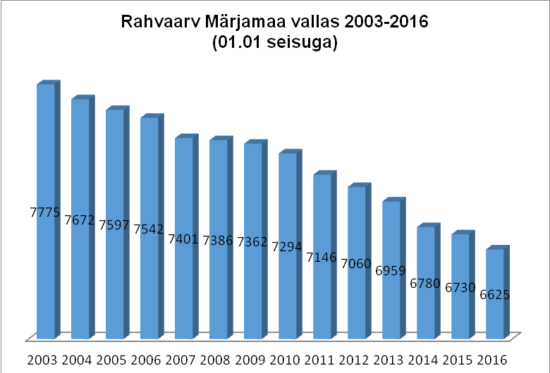

Elanikkonna arvu vähenemist põhjustab negatiivne iive ja väljaränne. Rahvastikuregistri andmetel sündide arv vallas suurenes 8 lapse võrra, surmasid registreeriti 2015. aastal 9 võrra rohkem kui 2014. aastal.

Joonis 2. Loomulik iive 2004-2015

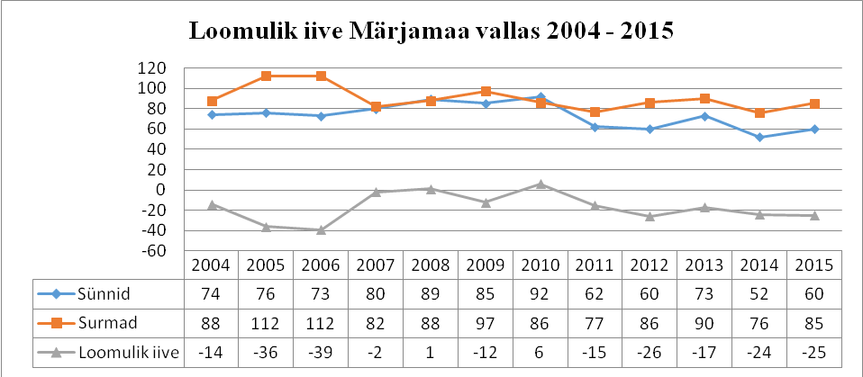

Rahvastikuregistri andmetel saabus 2015. aastal Märjamaa valda 161 inimest ehk 23 inimest vähem kui 2014. aastal. Mujale asus elama 241 inimest ehk 31 inimest rohkem kui 2014. aastal.

Joonis 3. Ränne 2004-2015

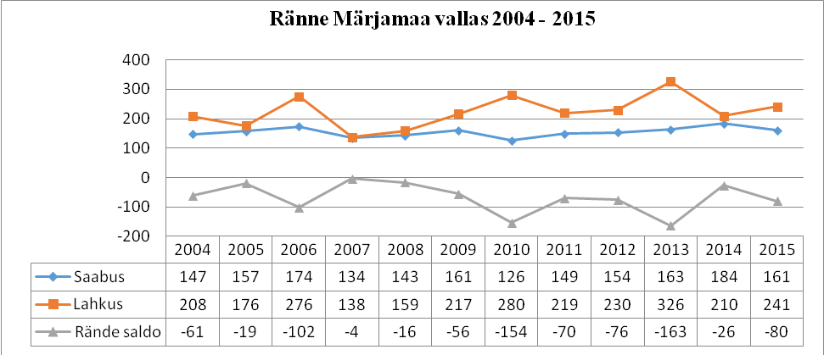

*Allikas: Statistikaamet*

**Vigala vald**

Eesti Rahvastikuregistri andmetel elas 2015. aasta lõpu seisuga Vigala vallas 1267 inimest. Valda iseloomustab elanikkonna vananemine ja vähenemine. 2015. aastal vähenes elanike arv võrreldes 2014. aastaga 76 inimese võrra.

Joonis 4. Rahvaarv 2003- 2016

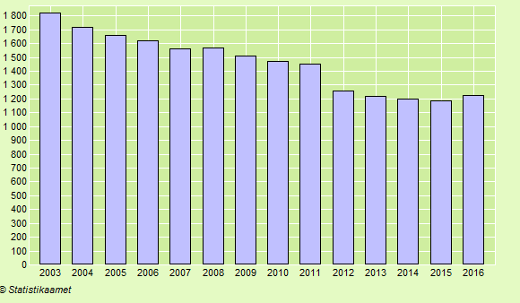

**Loomulik iive 2003-2015**

Rahvastikuregistri andmetel sündis 2015. aastal 5 last rohkem kui 2014.aastal, surmasid registreeriti mõlemal aastal ühepalju.

|  |  |  |  |  |  |  |  |  |  |  |  |  |  |
| --- | --- | --- | --- | --- | --- | --- | --- | --- | --- | --- | --- | --- | --- |
|  | **2003** | **2004** | **2005** | **2006** | **2007** | **2008** | **2009** | **2010** | **2011** | **2012** | **2013** | **2014** | **2015** |
| Surmad | 27 | 23 | 32 | 20 | 26 | 17 | 23 | 19 | 23 | 17 | 29 | 18 | 18 |
| Sünnid | 7 | 15 | 10 | 11 | 15 | 17 | 7 | 13 | 11 | 9 | 11 | 5 | 10 |
| Loomulik iive | -20 | -8 | -22 | -9 | -11 | 0 | -16 | -6 | -12 | -8 | -18 | -13 | -10 |

*Allikas: Statistikaamet*

**Ränne 2003-2015**

Rahvastikuregistri andmetel saabus 2015. aastal Vigala valda 22 inimest ehk 7 inimest vähem kui 2014. aastal. Mujale asus elama 46 inimest ehk 20 inimest rohkem kui 2014. aastal.

|  |  |  |  |  |  |  |  |  |  |  |  |  |  |
| --- | --- | --- | --- | --- | --- | --- | --- | --- | --- | --- | --- | --- | --- |
|  | **2003** | **2004** | **2005** | **2006** | **2007** | **2008** | **2009** | **2010** | **2011** | **2012** | **2013** | **2014** | **2015** |
| Sisseränne | 24 | 31 | 20 | 32 | 35 | 40 | 31 | 37 | 18 | 15 | 27 | 29 | 22 |
| Väljaränne | 85 | 64 | 46 | 48 | 52 | 50 | 37 | 48 | 51 | 55 | 28 | 26 | 46 |
| Rändesaldo | -61 | -33 | -26 | -16 | -17 | -10 | -6 | -11 | -33 | -40 | -1 | 3 | -24 |

*Allikas: Statistikaamet*

1. **Ühinemisläbirääkimiste korraldus**

Ühinemisläbirääkimisi koordineeris läbirääkivate volikogude poolt volitatud esindajatest koosnev juhtivkomisjon. Komisjoni koosseisu kuulusid vallavanemad, volikogude esimehed, volikogudesse kuuluvate poliitiliste jõudude esindajad, vallavalitsuse liikmed (Vt tabel 1).

Komisjoni töösse kaasati vallasekretärid ja valdkondade ametnikud.

Juhtivkomisjon kogunes (seisuga 01.11.2016) 9 korda ning nende ja paljude abiliste töö tulemusena valmis ühinemisleping.

Tabel 1. Ühinemisläbirääkimiste komisjonide liikmed

|  |  |
| --- | --- |
| **Omavalitsus** | **Juhtkomisjoni liikmed** |
| **Märjamaa** | Urmas Kristal |
|  | Villu Karu |
|  | Ülo Olm |
|  | Triin Matsalu |
|  | Lea Laurits |
|  |  |
| **Vigala** | Meelis Välis |
|  | Priit Kärsna |
|  | Aivar Jõgiste |
|  | Enn Roosi |
|  | Helja Kaarits |

Ühinemisläbirääkimiste käigust teavitati avalikkust valdade kodulehtede kaudu, kus avalikustati kogu läbirääkimistega seonduv dokumentatsioon ja teave, avalikustati ühinemisleping ning anti informatsiooni rahva arvamuse väljaselgitamise kohta.

2016. aasta oktoobris toimusid ühinevate valdade suuremates keskustes (Märjamaa, Valgu, Varbola, Sipa, Kivi-Vigala, Vana-Vigala) rahvakoosolekud, kus tutvustati ühinemislepingu projekti ja senist läbirääkimiste kulgu, kõneldi ühinemise eesmärkidest ning koguti tagasisidet.

Ühinemislepingu avalik väljapanek toimus ajavahemikul **03.10.2016 kuni 24.10.2016,** leping avalikustati omavalitsuste kodulehtedel internetis, omavalitsuste kantseleides.

Avaliku väljapaneku ajal laekus volikogudele kokku 51 ettepanekut (nendest Märjamaa vallavolikogule 46, Kullamaa vallavolikogule 2 ning Vigala vallavolikogule 3).

Anti välja ühine ühinemist kajastav leht, tiraažiga 3700 eksemplari.

Kullamaa vald osales läbirääkimistel, lepingu ettevalmistamisel jm toimingutes kuni 25. novembrini 2016, mil nad otsustasid vallavolikogu otsusega lõpetada Kullamaa valla ühinemisläbirääkimised Märjamaa, Vigala ja Kullamaa valdade ühinemiseks.

1. **Elanike arvamuse väljaselgitamise tulemused**

Ajavahemikul 18. novembrist kuni 20. novembrini toimus rahva arvamuse väljaselgitamine vastavalt Vabariigi Valitsuse 28. juuli 2016. a määrusele nr 87 “Haldusterritoriaalse korralduse ja haldusüksuse piiride muutmisega kaasneva elanike arvamuse väljaselgitamise ulatus ja kord“. Selleks kasutati Märjamaa vallas elektroonilist kanalit (veebikeskkonnas) ja sedelihääletust küsitluspunktides ning Vigala vallas kasutati sedelihääletust küsitluspunktides.

Rahvaküsitluse käigus oli küsitluse ajaks vähemalt 16-aastaseks saanud Eesti rahvastikuregistrisse kantud elukoha andmetel püsivalt asjaomaste kohaliku omavalitsuse üksuse maa-alal elavatel isikutel väljendada arvamust, kas toetatakse ühinemist või mitte. Kokku osales nii internetis kui küsitluspunktides hääletuses 429 elanikku, keskmiseks osalusprotsendiks kujunes 6,5%. Küsitlustulemustest selgus, et rohkem ühinemise toetajaid oli Vigala vallas – 11,9 %.

Küsitlustulemused ühinevate kohalike omavalitsuste kaupa:

Märjamaa vald

Kokku osales küsitluses 202 inimest s.o 3,60 % kõigist hääleõiguslikest elanikest. Ühinemist toetas 154 elanikku (2,79 %), vastu oli 33 elanikku (0,59 %).

Vigala vald

Kokku osales küsitluses 227 inimest s.o 20,9 % kõigist hääleõiguslikest elanikest. Ühinemist toetas 130 elanikku (11,9 %), vastu oli 94 elanikku (8,6 %).